Лабораторная работа №9

Выполнил: Олишкевич Игорь.

Тема: Разработка классов и использование их в программах.

Цель: сформировать понятия класса, конструктора класса, деструктора класса и их реализации в С#.

Задание 1: Заданы координаты четырёх точек A, B, C, D на плоскости. Определить наибольший из периметров треугольников ABC, ABD, ACD.

Решение:

using System;

using System.Collections.Generic;

using System.Linq;

using System.Threading.Tasks;

namespace ConsoleApp39

{

class Trungle

{

double[] xABCD, yABCD;

int n;

double AB, BC, CA, BD, DA, AC, CD, ABC, ABD, ACD;

public Trungle(int n)

{

this.xABCD = new double[n];

this.yABCD = new double[n];

this.n = n;

}

public double TrIn()

{

Console.WriteLine("Задайте координаты точек A, B, C и D по x: ");

for (int i = 0; i < 4; i++)

xABCD[i] = double.Parse(Console.ReadLine());

Console.WriteLine("Задайте координаты точек A, B, C и D по y: ");

for (int i = 0; i < 4; i++)

yABCD[i] = double.Parse(Console.ReadLine());

return (0);

}

public double TrOut()

{

Console.Write("Вершины AB, BC, CA: {0}, {1} и {2}. Периметр треугольника ABC: {3}", AB, BC, CA, ABC);

Console.WriteLine();

Console.Write("Вершины AB, BC, CA: {0}, {1} и {2}. Периметр треугольника ABD: {3}", AB, BD, DA, ABD);

Console.WriteLine();

Console.Write("Вершины AB, BC, CA: {0}, {1} и {2}. Периметр треугольника ACD: {3}", AC, CD, DA, ACD);

Console.WriteLine();

return (0);

}

private double Vershina(double x1, double y1, double x2, double y2)

{

return Math.Sqrt((Math.Pow((x1 - x2), 2)) + (Math.Pow((y1 - y2), 2)));

}

private double Perimetr(double AB, double BC, double CA)

{

return AB + BC + CA;

}

public double Strata()

{

AB = Vershina(xABCD[0], yABCD[0], xABCD[1], yABCD[1]);

BC = Vershina(xABCD[1], yABCD[1], xABCD[2], yABCD[2]);

CA = Vershina(xABCD[2], yABCD[2], xABCD[0], yABCD[0]);

BD = Vershina(xABCD[1], yABCD[1], xABCD[3], yABCD[3]);

DA = Vershina(xABCD[3], yABCD[3], xABCD[0], yABCD[0]);

CD = Vershina(xABCD[2], yABCD[2], xABCD[3], yABCD[3]);

ABC = Perimetr(AB, BC, CA);

ABD = Perimetr(AB, BD, DA);

ACD = Perimetr(AC, CD, DA);

return (0);

}

}

public class Program

{

static void Main(string[] args)

{

Trungle tr = new Trungle(5);

tr.TrIn();

tr.Strata();

tr.TrOut();

Console.ReadKey();

}

}

}

Тестирование:

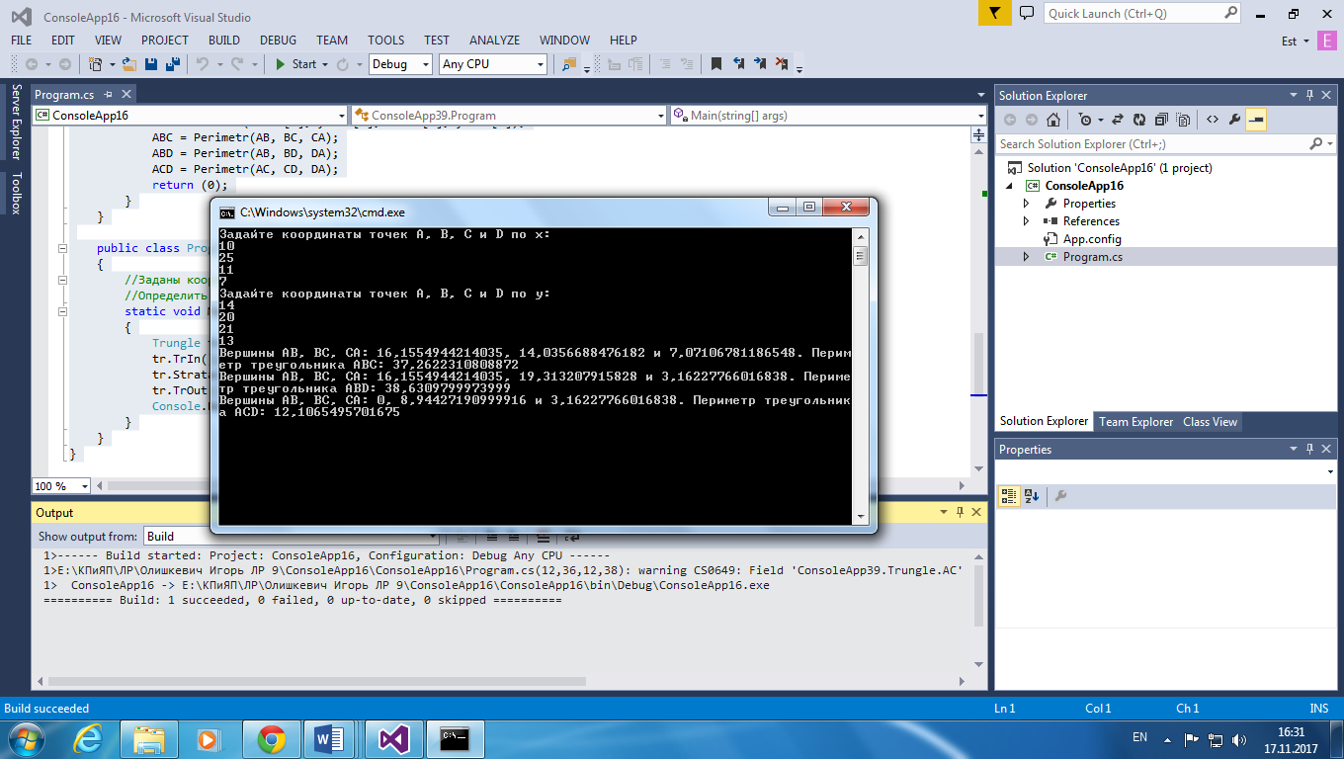

Задание 2: Реализовать класс Goods (товар). В классе должны быть представлены поля:

* наименование товара (категория);
* дата оформления;
* цена товара;
* количество единиц товара;
* номер накладной, по которой товар поступил на склад.

Реализовать методы:

* изменения цены товара;
* изменения количества товара (увеличение/уменьшение);
* вычисления общей стоимости товара данной категории;
* toString() должен выдавать в виде строки стоимость товара.

Решение:

using System;

using System.Collections.Generic;

using System.Linq;

using System.Text;

using System.Threading.Tasks;

namespace ConsoleApplication1

{

class Goods

{

string Name;

DateTime DateO;

int Price, Count, NumerN;

public Goods(string Name, DateTime DateO, int Price, int Count, int NumerN)

{

this.Name = Name;

this.DateO = DateO;

this.Price = Price;

this.Count = Count;

this.NumerN = NumerN;

}

public double DisPrice(int n)

{

return Price += n;

}

public double DisCount(int n)

{

return Count += n;

}

public void ResPrice()

{

double n = Price \* Count;

Console.WriteLine("Общая стоимость товара: {0}", n);

}

public void ToString()

{

Console.WriteLine("Стоимость товара: {0}", Price);

}

}

class Program

{

static void Main(string[] args)

{

Goods g = new Goods("Йогурт", DateTime.Today, 89, 73, 124235);

g.ToString();

Console.Write("Введите на какую сумму изменить цену. Для уменьшения ввод отрицательного числа, иначе - положительного: ");

int buf = int.Parse(Console.ReadLine());

g.DisPrice(buf);

g.ToString();

Console.Write("Введите на какое количество изменить товары. Для уменьшения ввод отрицательного числа, иначе - положительного: ");

buf = int.Parse(Console.ReadLine());

g.DisCount(buf);

g.ResPrice();

Console.ReadKey();

}

}

}

Тестирование:

